TRƯỜNG CAO ĐẲNG FPT POLYTECHNIC



**MÔN HỌC: NHẬP MÔN LẬP TRÌNH WEB**

**BÁO CÁO ASM**

**Giáo viên hướng dẫn:** Phạm Ngọc Cường

**Lớp:** GA19301

Tên Sinh Viên: Nguyễn Thanh Mỹ  
MSSV: PS19852

**Hồ Chí Minh, Tháng 9, Năm 2024**

1. Sơ đồ:

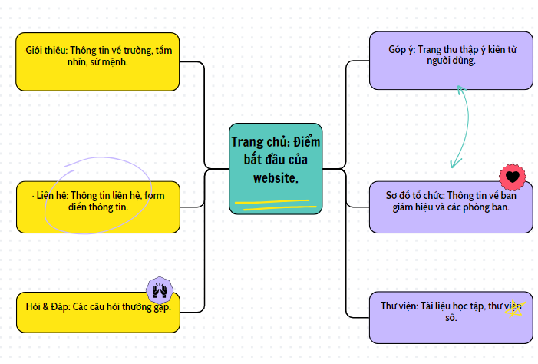

2.Phác thảo giao diện trang chủ  
**Header**:

* Logo trường (bên trái).
* Menu điều hướng: Trang chủ, Giới thiệu, Liên hệ, Góp ý, Hỏi & Đáp.

**Banner chính**:

* Hình ảnh trường học, khẩu hiệu hoặc lời chào mừng.

**Các mục chính**:

* Tin tức và Thông báo.
* Sự kiện sắp tới.
* Liên kết nhanh tới Thư viện, Sơ đồ tổ chức.

· **Footer**:

* Thông tin liên hệ, các liên kết mạng xã hội.

Hình minh họa:



3.Code giao diện trang chủ (HTML, CSS)

**HTML**:

<!DOCTYPE html>

<html lang="vi">

<head>

<meta charset="UTF-8">

<meta name="viewport" content="width=device-width, initial-scale=1.0">

<title>Trang chủ trường THPT</title>

<link rel="stylesheet" href="styles.css">

</head>

<body>

<header>

<div class="logo">

<img src="logo.png" alt="Logo Trường THPT">

</div>

<nav>

<ul>

<li><a href="#">Trang chủ</a></li>

<li><a href="#">Giới thiệu</a></li>

<li><a href="#">Liên hệ</a></li>

<li><a href="#">Góp ý</a></li>

<li><a href="#">Hỏi & Đáp</a></li>

</ul>

</nav>

</header>

<section class="banner">

<h1>Chào mừng đến với trường THPT!</h1>

<p>Học để ngày mai lập nghiệp!</p>

</section>

<section class="main-content">

<div class="news">

<h2>Tin tức và Thông báo</h2>

<p>Các thông tin mới nhất về trường học...</p>

</div>

<div class="events">

<h2>Sự kiện sắp tới</h2>

<p>Thông tin về các sự kiện trong thời gian tới...</p>

</div>

<div class="quick-links">

<h2>Liên kết nhanh</h2>

<a href="#">Thư viện</a>

<a href="#">Sơ đồ tổ chức</a>

</div>

</section>

<footer>

<p>Liên hệ: Địa chỉ, Số điện thoại, Email</p>

<div class="social-links">

<a href="#">Facebook</a>

<a href="#">Twitter</a>

</div>

</footer>

</body>

</html>

**CSS**

body {

font-family: Arial, sans-serif;

margin: 0;

padding: 0;

}

header {

background-color: #333;

color: white;

padding: 15px;

display: flex;

justify-content: space-between;

align-items: center;

}

.logo img {

height: 50px;

}

nav ul {

list-style-type: none;

margin: 0;

padding: 0;

}

nav ul li {

display: inline;

margin-right: 20px;

}

nav ul li a {

color: white;

text-decoration: none;

}

.banner {

background: url('banner.jpg') no-repeat center;

background-size: cover;

color: white;

text-align: center;

padding: 100px 0;

}

.main-content {

display: flex;

justify-content: space-around;

margin: 20px;

}

.main-content div {

width: 30%;

}

footer {

background-color: #333;

color: white;

text-align: center;

padding: 10px;

}

footer .social-links a {

color: white;

margin-right: 10px;

text-decoration: none;

}